

# **Вводная часть: почему “Вetaflight”?**

**Betaflight** - это открытое программное обеспечение (встроенное ПО) контроллера полета, используемое для настройки и полетов на различных аппаратах, (квадрокоптерах, гексакоптеров, октокоптеров) под управлением полетных контроллеров, работающих под прошивкой Betaflight.

На сегодняшний день Betaflight, является наиболее популярной прошивкой для мультироторных систем с поддержкой большого числа известных полетных контроллеров , а также поддержка различных периферийных устройств.

Цели (targets) - это полетные контроллеры для которых скомпилирован код прошивки.

**Важно!** Для правильной работы полетного контроллера требуется, чтобы в полётный контроллер была «залита» соответствующая прошивка.   
Не заливайте в полётный контроллер прошивку с не соответствующим таргетом, это скажется на работоспособности системы!

# **Установка конфигуратора Вetaflight.**

Конфигуратор (Betaflight Configurator) — это программа, которая загружает прошивку в полетный контроллер и с помощью нее же эта прошивка настраивается.

**Betaflight Configurator** - это кроссплатформенный (Win, MacOS, Linux) инструмент настройки и управления системы полета.

Для установки конфигуратора на ваш компьютер перейдите на сайт [GitHub](https://github.com/betaflight/betaflight-configurator/releases)  
где из списка релизов, выберете файл соответствующий вашей операционной системе.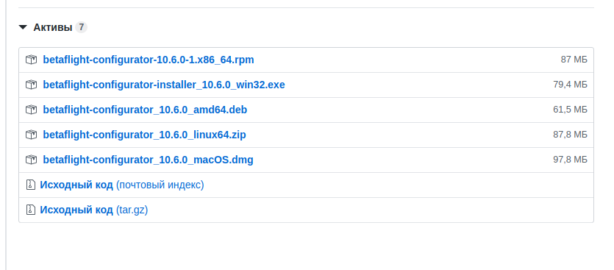  
Например: ***betaflight-configurator-installer_10.6.0_win32.exe*** для Windows.

Перейдя по соответствующей ссылке, начнется автоматическое скачивание установочной программы на ваш ПК.   
После завершения установки пиктограмма Betaflight Configurator появится на вашем “рабочем столе”.Кликните по иконке и запустите его на вашем ПК.

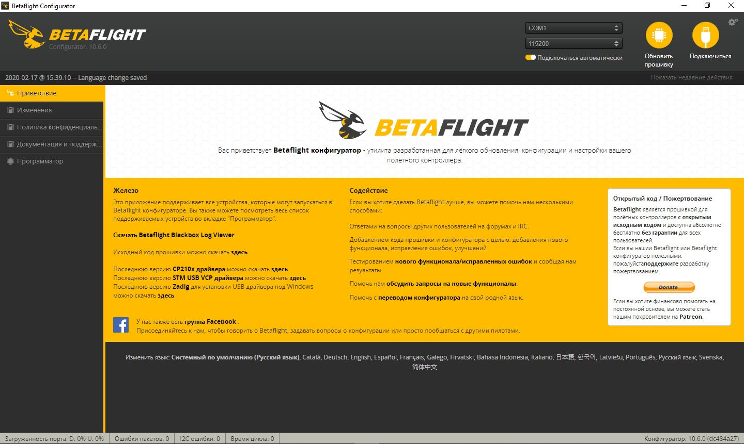

**Важно!** *После запуска конфигуратора, ознакомьтесь со справочной информацией на стартовом экране конфигуратора.  
Перейдите по указанным ссылкам для установки необходимых драйверов и корректной работы программы с контроллером полётов!*

# **Инструкция по прошивке полетного контроллера.**

Прошить — это загрузить программное обеспечение в полетный контроллер, без прошивки ваш дрон никуда не полетит и даже не включится.

**Важно!** Для правильной работы полетного контроллера требуется, чтобы в полётный контроллер была «залита» соответствующая прошивка.   
Не прошивайте полётный контроллер прошивкой с не соответствующим таргетом, это скажется на работоспособности системы!

Для прошивки полетного контроллера вам понадобится:

Собственно, сам квадрокоптер с полетным контроллером, который поддерживает Betaflight, MicroUSB кабель, компьютер с подключением к интернет (для скачивания актуальной прошивки).

Если вы просто подсоедините дрон (или полетный контроллер) к порту USB, то прошить вам его не удастся, но вы сможете настраивать прошивку в конфигураторе.

Для того, чтобы прошить полетный контроллер, нужно зажать и удерживать кнопку **“boot**” на плате полетного контроллера и в этот же момент подсоединить полетный контроллер к компьютеру через USB кабель.

Когда вы замыкаете эту кнопку, вы запускаете режим **Bootloader**, то есть, переводите полетный контроллер в режим обновления программного обеспечения. В портах отобразится режим **DFU** (device firmware update),что свидетельствует о режиме перепрошивки. После этого можно отпустить кнопку “boot” и приступить к прошивке.

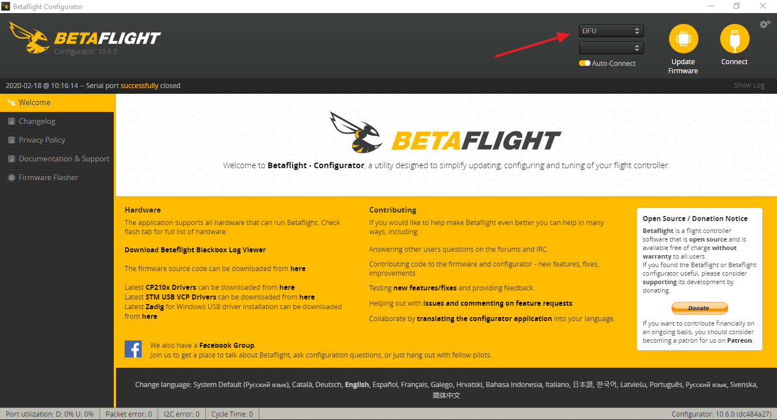

Теперь нажимаем кнопку **“Update Firmware”**, для выбора модели контроллера и соответствующей ему прошивки.  
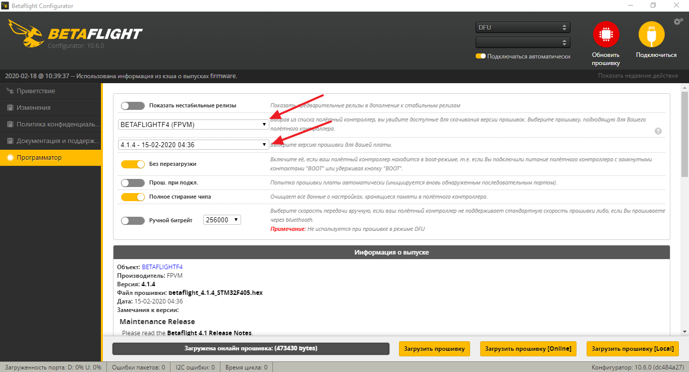

В первом выпадающем окне — выбираем модель вашего полетного контроллера, а во втором — версия прошивки.

Затем, внизу экрана и нажимаем кнопку “**Load firmware**”.

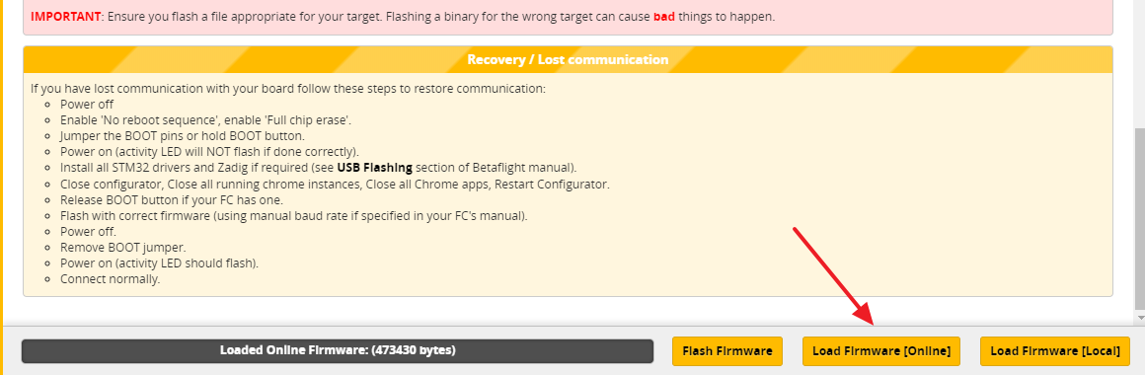

Начнется процесс загрузки прошивки с сервера, но при этом, кнопка «**Flash Firmware**» еще неактивна.

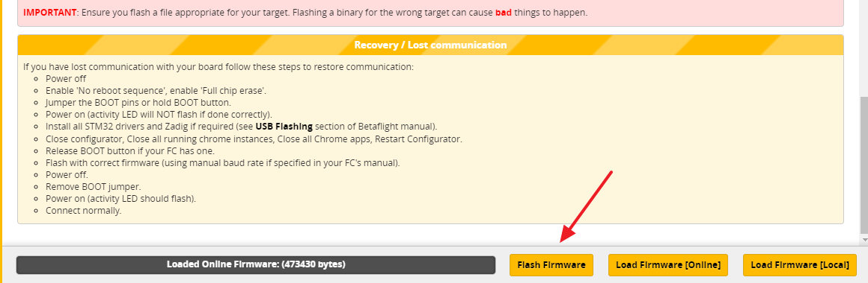

После загрузки файлов прошивки на компьютер, будет доступно описание прошивки и активируется кнопка «**Flash Firmware**»

Теперь нажмите кнопку «**Flash Firmware**» чтобы прошить полетный контроллер.

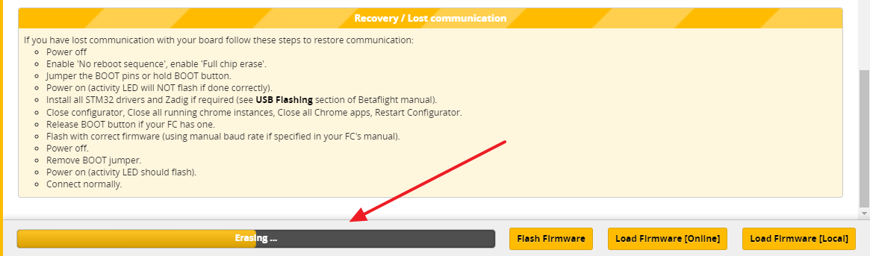

В процессе прошивки контроллера происходит полное стирание информации и запись новой прошивки в память микроконтроллера!

**Важно, *чтобы провод USB был надежно вставлен в порт контроллера и компьютера. Не прерывайте процесс прошивки полётного контроллера, это может вывести его из строя!***

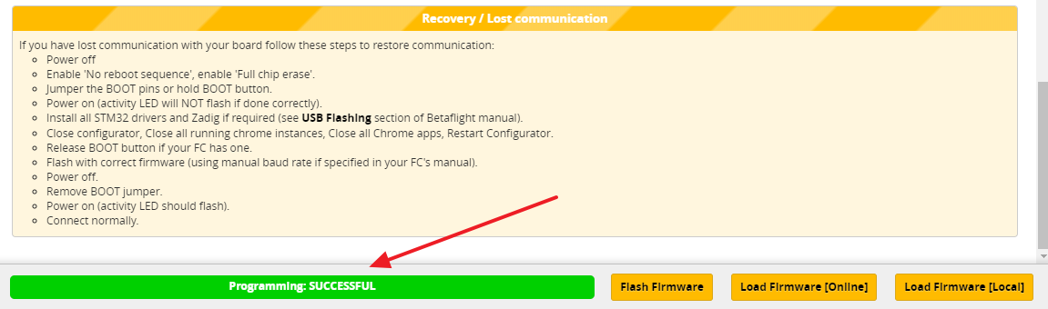

Поздравляем, вы прошили, ваш полетный контроллер!  
Теперь нажмите кнопку “Connect” в правом верхнем углу и отсоедините провод USB от квадрокоптера. Затем снова подсоедините провод USB, но уже без зажатой кнопки **“boot**” для дальнейшей настройки контроллера.

# Настройка полетного контроллера.

Режим эксперта - это флажок «**Enable Expert Mode**» был сделан для того, чтобы не показывать функции, которые многие пилоты никогда не будут использовать или это сделано для новичков, чтобы они не терялись в количестве возможных настроек!

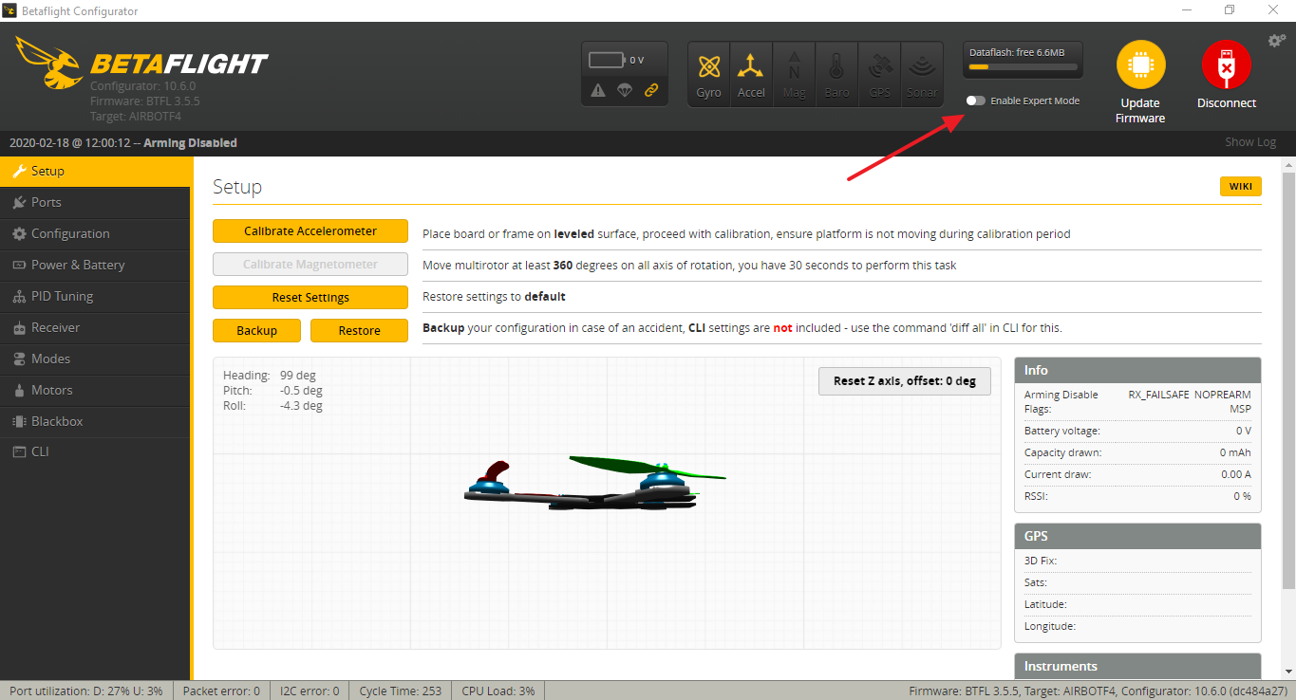

Первая вкладка **“Setup”**, где вы можете проверить ориентацию квадрокоптера или полетного контроллера, а также откалибровать акселерометр.

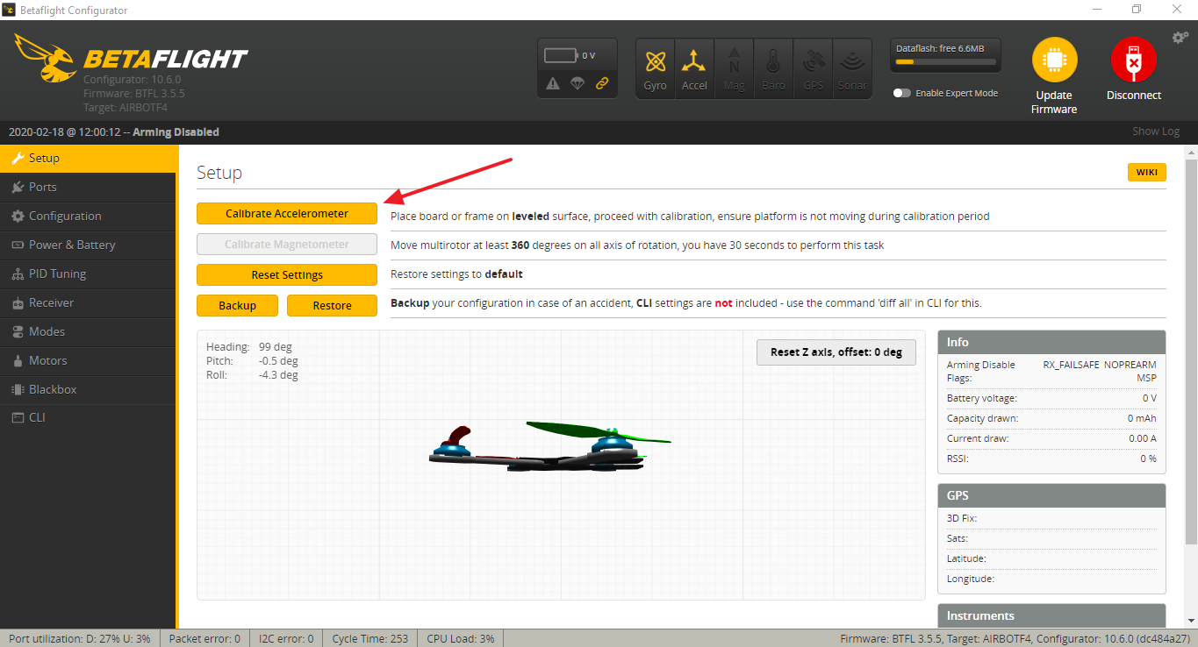

Для этого, расположите квадрокоптер или полетный контроллер на ровной горизонтальной поверхности и запустите калибровку.

Здесь же расположено окно информации о системе с кодами возможных ошибок “Arming Disable Flags**”**.

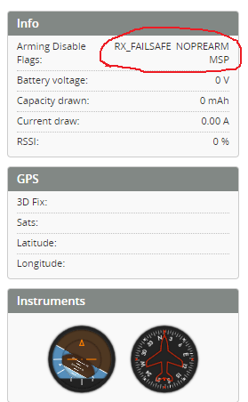

Что означает каждый флаг и что вы должны сделать, чтобы (вероятно) решить проблему, можно узнать [здесь](https://github.com/betaflight/betaflight/wiki/Arming-Sequence-&-Safety).

Во вкладке **“Ports”** (Порты) находятся настройки для связи полетного контроллера с вашей аппаратурой управления (пультом) и подключение устройств.

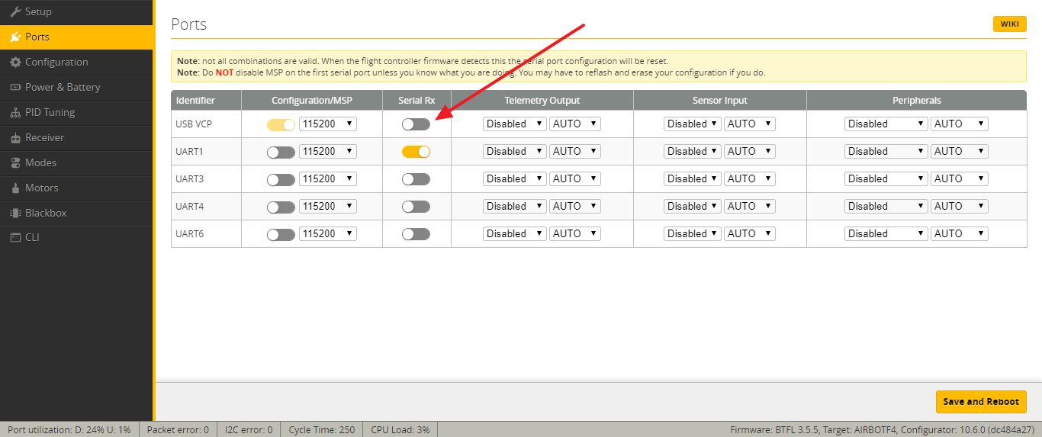

Первый порт **“USB VCP”** - подключен автоматически и используется системой. Здесь мы выставляем переключатель **“Serial Rx”** на **UART2** или **UART3**, в зависимости от модели полетного контроллера.

Не забудьте нажать на кнопку **«Save and Reboot»** (сохранить и перезагрузить). Узнайте больше о портах из документации разработчиков  [Betaflight Serial](https://github.com/martinbudden/betaflight/blob/master/docs/Serial.md).

# Раздел **Configuration** (Конфигурация)

Здесь мы выполняем базовую конфигурацию различных функций, которые хотим использовать на нашем квадрокоптере.

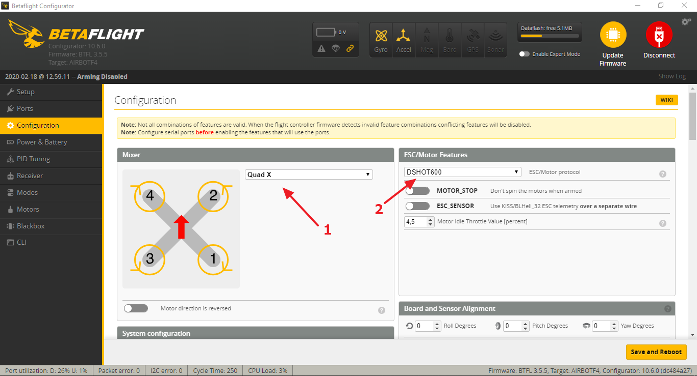

Во первых проверяем тип мультироторной системы и направление вращения моторов, как изображено на схеме в конфигураторе.

Далее, переходим к блоку **“ESC/Motor Features”,** где устанавливаем по какому типу сигнала (какой протокол) полетный контроллер будет общаться с регуляторами оборотов.

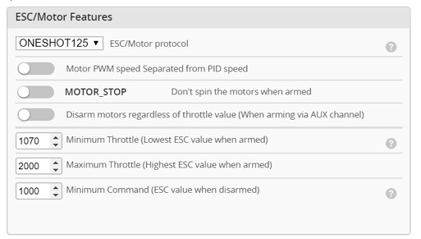

Если вы используете **ESC** (регуляторы) которые поддерживают **DSHOT**, выбирайте его. Вы получите более высокую производительность и безопасность. Если вы используете ESC(регуляторы), на протоколах **PWM** или **MULTISHOT** (как пример), то вам необходимо настроить несколько дополнительных параметров, а так же произвести калибровку регуляторов.

**Minimum Throttle**: установите это значение на 10 цифр выше значения момента, когда моторы начнут крутиться.

***Вы должны определить это значение на вкладке Motors после настройки регуляторов.*** Обычно это значение от 1030 до 1060 единиц.

**Maximum Throttle:** это максимальное значение сигнала и обычно, все стоит по умолчанию на 2000.

**Minimum Command:** Значение, при котором регуляторы остановят моторы и они перестанут крутиться, т.е. остановятся.

***Не выставляйте значение ниже 1000.***

**MOTOR STOP:** функция контролирует, вращаются ли двигатели при газе 0, т.е. вы сбрасываете газ в ноль на пульте, моторы должны тоже отключаться. Если вы включите эту опцию, то двигатели все равно будут вращаться на минимальных оборотах.

Следующем пунктом настройки является “**Sistem Configuration”**...

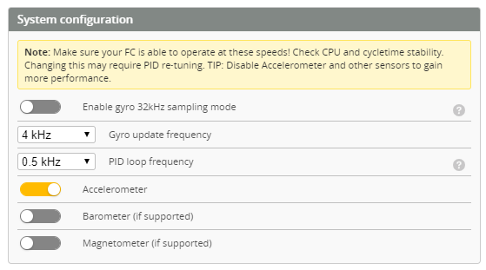

**Gyro update / PID update frequency** - тактовая частота вычислений гироскопа и полетного контроллера, т.е. скорость обработки поступающей информации.

В новых версиях Betaflight ставятся значения по умолчанию, т.е. те, которые ставит сам себе полетный контроллер. Рекомендую оставить как есть. **Accelerometer:** Включает и отключает автоматическую стабилизацию квадрокоптера.

***Если вы новичок*** — включите, так как вы сначала должны понять как ведет себя дрон, а когда станете опытнее, отключите, этот режим называется АКРО, где полностью ручное управление.

**Barometer:** Включает и выключает функцию удержания высоты, если у вас есть такой датчик, то включите (но на гоночных дронах он не используется).

**Magnetometer:** Это компас, позволяет ориентироваться дрону по заданному направлению. В гоночных дронах не используется.

# **Проверка моторов в “Motors”**

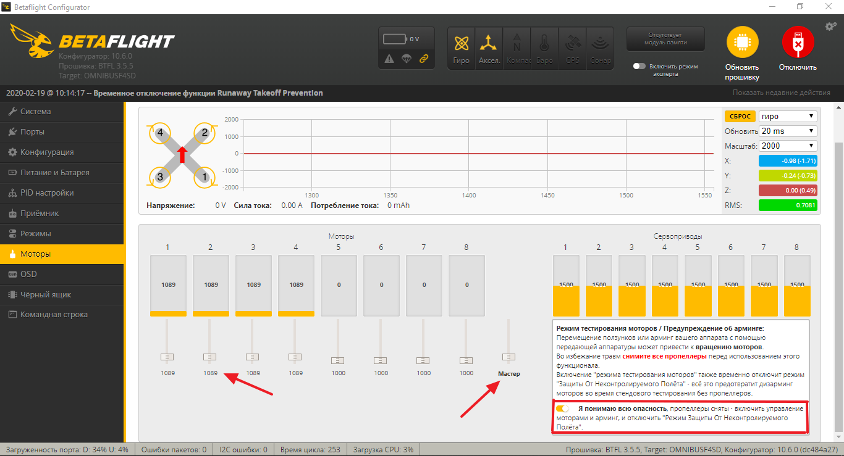

В данном разделе можно проверить работу моторов, как всех вместе, так и по отдельности. Если вы используете регуляторы ( ESC ), на протоколах **PWM** или **MULTISHOT** (без поддержки **Dshot**-протоколов), то вам необходимо произвести калибровку регуляторов.

Для калибровки регуляторов, переведите ползунок “**Master**” в крайнее верхнее положение, а затем подключите аккумулятор к квадрокоптеру.

Моторы начнут издавать “характерный” звук (мелодию), по окончании которого, переведите ползунок “**Master**” в нижнее положение для завершения калибровки. После калибровки регуляторов, отсоедините аккумулятор от квадрокоптера и снова подключите аккумулятор.  
Для определения минимального значения газа “**Minimum Throttle”** (минимальное значение, посылаемое к ESC при “Арминге”), медленно двигайте

ползунок “**Master**” вверх по несколько единиц, пока моторы не начнут вращаться на минимальных оборотах (без рывков и синхронно).  
Проверить направление вращения каждого из моторов проще всего на минимальных оборотах, согласно схеме (приведенной ниже).

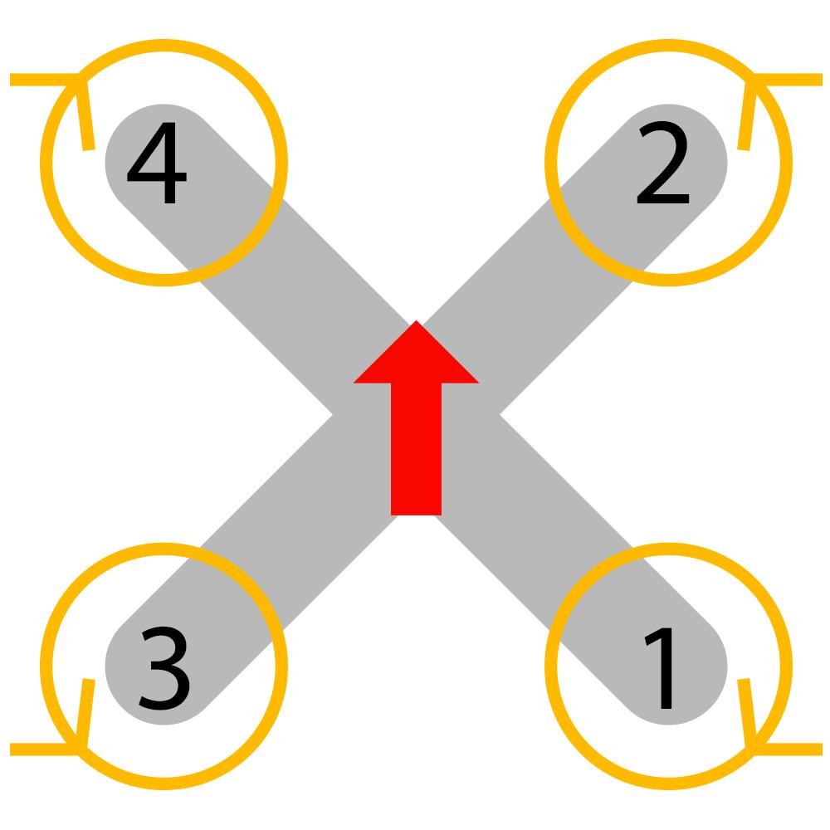

В случае несоответствия направления вращения, одного или нескольких моторов, можно изменить в программе **BLHeli Configurator**, скачать [здесь](https://github.com/blheli-configurator/blheli-configurator/releases).

Возможно изменение направления вращения путем перепайки двух из трёх проводов между ESC и мотором.

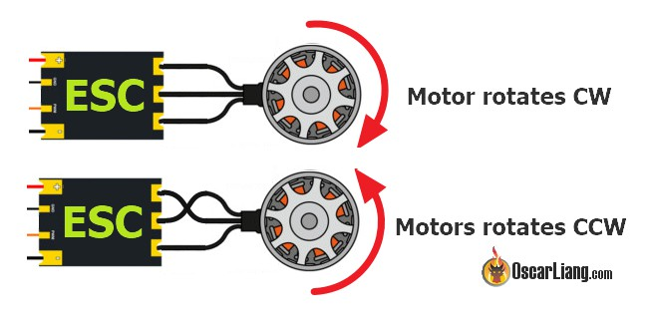

# Настройка приемника **(Receiver)**.

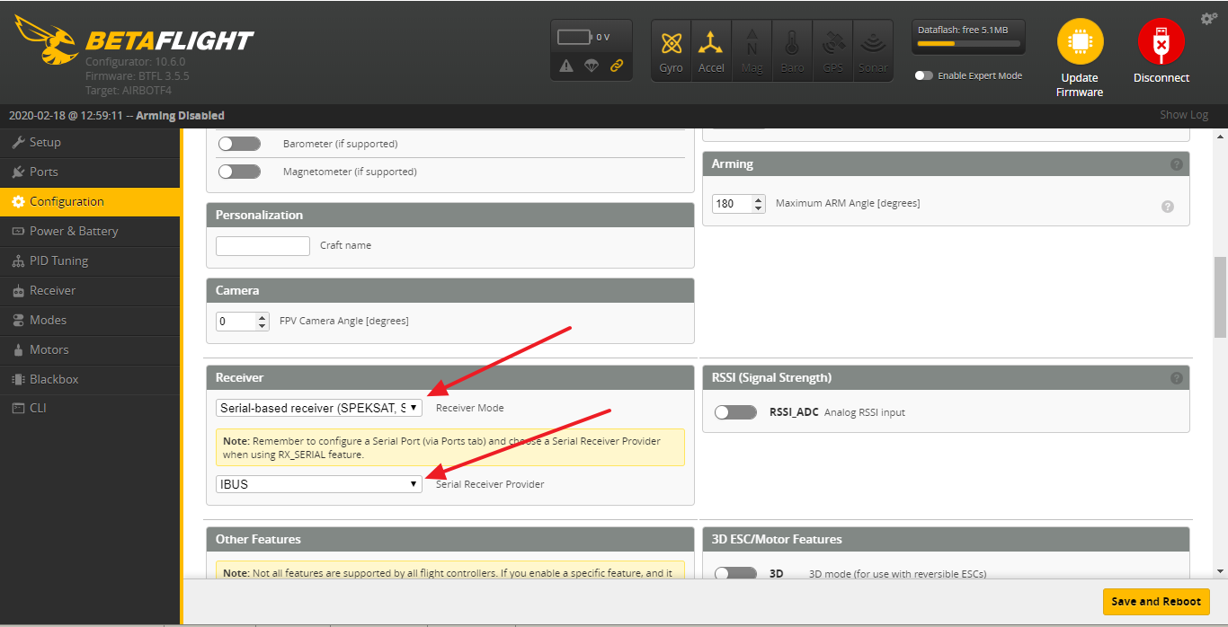

Если вы используете приемник с протоколом SBUS или IBUS, выберите пункт **«Serial-based receiver»**. Если вы подключаетесь через **PPM**, используйте **“PPM RX Input”**.

Если вы используете SBUS, **IBUS** (на примере аппаратуры Flysky FS-i6), вам нужно будет выбрать в окне **Serial Receiver Provider** нужный тип сигнала.

Подробнее о использовании различных приёмников и типов протоколов радиоуправления, [читайте на GitHub](https://github.com/martinbudden/betaflight/blob/master/docs/Rx.md).

Далее можно включить функции, которые вы хотите использовать, с учетом, что их поддерживает ваш контроллер.

Мы рекомендуем оставить по умолчанию, тут уже включено то, что рекомендовано.

**INFLIGHT_ACC_CAL:** Функция позволяет время от времени калибровать акселерометр. На гоночных и мини квадрокоптерах он калибруется при подключении аккумулятора и этого будет достаточно.

**SERVO_TILT:** Функция включает сервопривод, которым можно в процессе полета регулировать наклон fpv камеры, как пример. Скорее всего у вас такого привода не будет. Отключите его.

**TELEMETRY**: Включает поддержку телеметрии, это информация о напряжении полета, скорости, режимов и тд. Если у вас есть телеметрия, то включаем. **LED_STRIP:** управление LED-светодиодными лентами, настраиваются во вкладке “LED Strip”. Если нет таких лент, отключаем.

**BLACKBOX:** Черный ящик. Флешка вставляется в специальный разъем, либо все записывается во внутреннюю память. В блэкбокс пишется вся доступная информация о полете.

**CHANNEL FORWARDING**: Если вы хотите управлять сервоприводами через каналы RC AUX channels (каналы 5-16). После включения, каждый канал надо будет настроить. Отключаем, если нет сервоприводов.

**TRANSPONDER:** для подключения транспондера. Если его нет, отключаем. **AIRMODE**: этот режим позволяет контролировать положение дрона в воздухе при минимальных оборотах моторов.

**SDCARD:** Если включен “blackbox”, то включаем и эту функцию. Она активирует SD-карточку.

**OSD:** Если у вас есть модуль OSD на полетном контроллере, то включаем. OSD передает различную информацию с телеметрии на экран вашего шлема или очков.

Не забудьте нажать **“Save and Reboot”**.

# Раздел “**Receiver”** (Аппаратура управления).

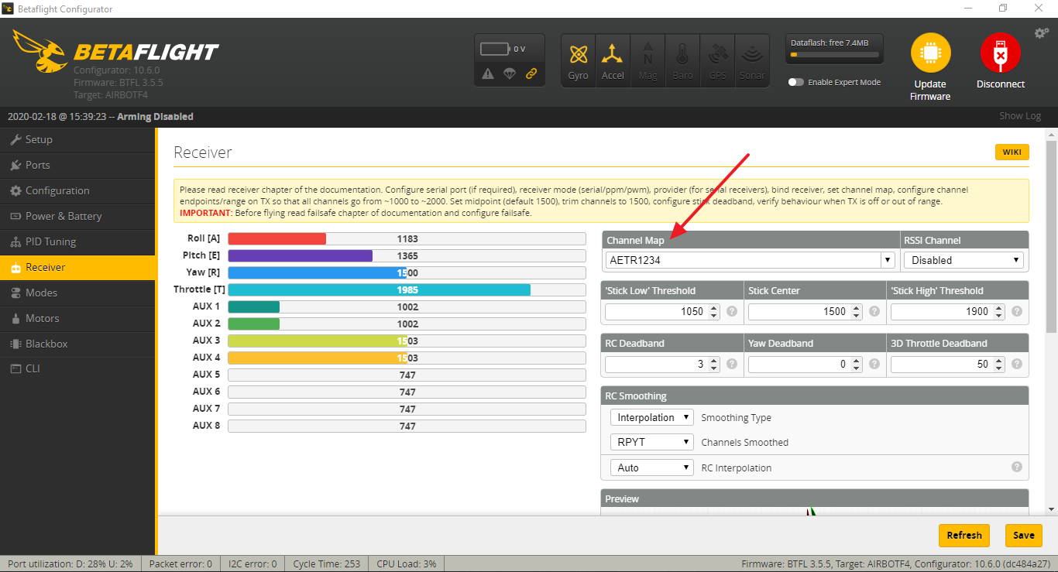

Если вы летаете с помощью аппаратуры FrSky или FlySky, Turnigy или Spektrum, то вам нужно выбрать во вкладке “**Channel Map**” пункт: “JR / Spektrum / Graupner”. Какую именно строчку нужно выбрать, написано в инструкции к вашему пульту управления.

Включите свой пульт и двигайте стики в разные стороны…  
Разноцветные полоски будут перемещаться в разные стороны, от 1000 до 2000, а среднее положение, когда вы отпускаете стики, должны быть на отметке 1500. Если у вас не ровные значения, а отличаются на 1-2 пункта, можно настроить сам пульт, для этого читайте инструкцию к своей аппаратуре.

Лучше всего использовать для этой настройки маленькие кнопки по бокам стиков, называются они Trim (подрезка), чтобы отрегулировать среднее значение до 1500 пунктов.

# Modes (Полётные режимы)

Здесь настраиваются режимы, используя комбинацию диапазонов и / или ссылки на другие режимы, а также назначить режимы на различные тумблеры вашей аппаратуры.

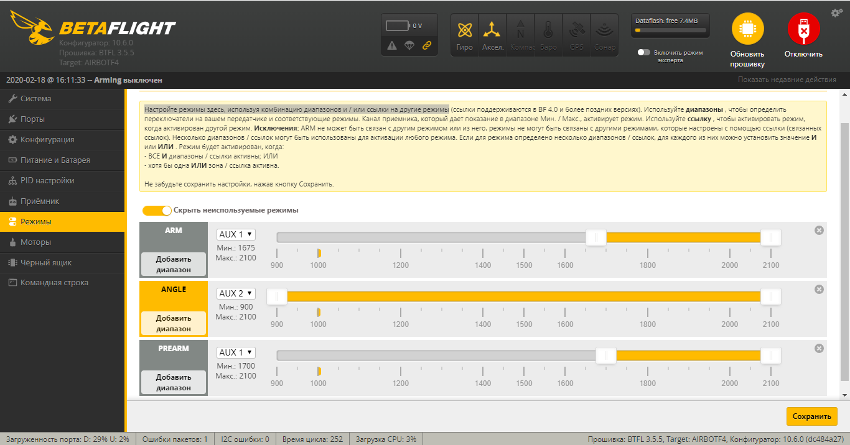

Чтобы назначить тумблеру действие (например для “ARM” - т.е. постановка и снятие с охраны дрона):

Наводим мышь на **ARM** и жмем **Add Range** Выбираем канал (**AUX1**, например), теперь ищем тумблер на аппаратуре, который будет визуально переключать этот режим на экране.

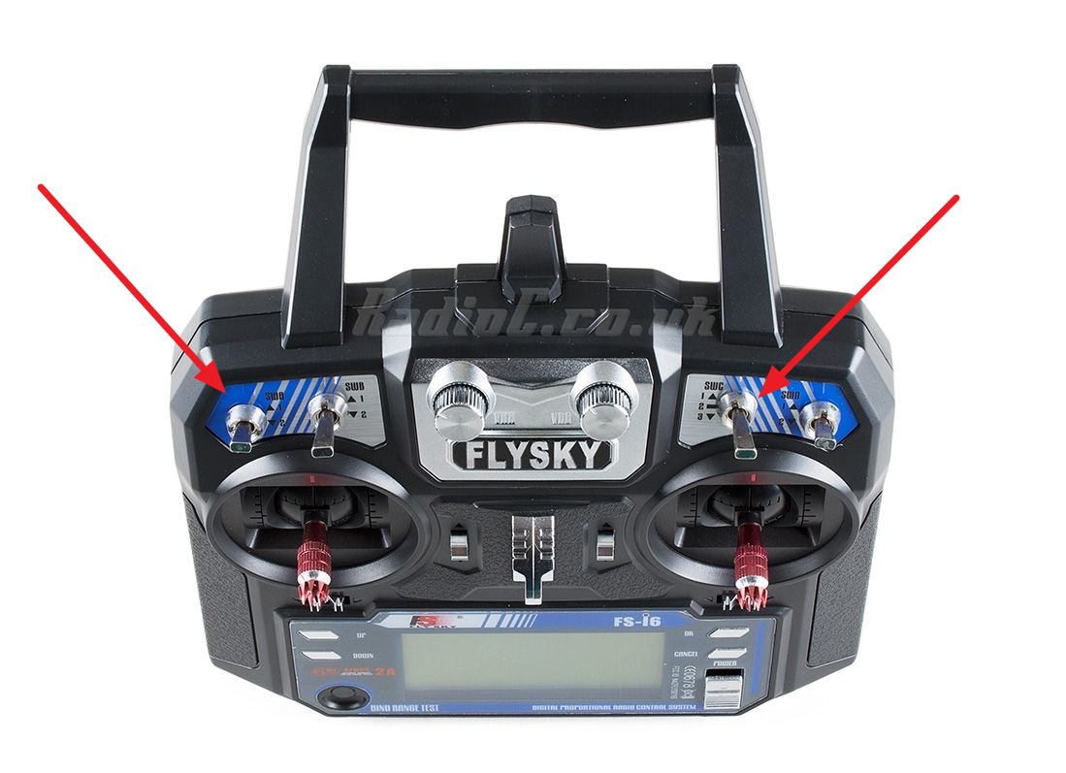

Допустим, вы определили один из тумблеров, желтая точка под ползунком переместилась. Теперь передвиньте ползунки так, чтобы желтая точка была в диапазоне, между ползунками.

Теперь, когда вы переведете этот тумблер, моторые дрона начнут вращаться с небольшой скоростью, дрон будет снят с охраны (это называется “Арминг”).

Точно также назначаем действие для другого тумблера (канал **AUX2)**.

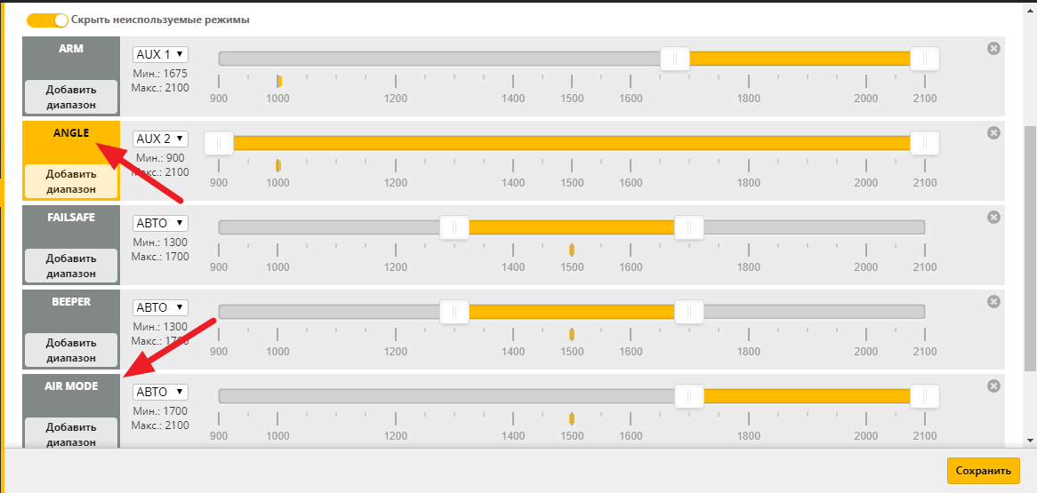

Режим **ANGLE** это это режим со включенной стабилизацией, а **AIRMODE** режим c полностью ручным управлением без стабилизации.

Обычно эти 2 режима назначают на один тумблер у которого 2 или 3 позиции, т.е. на первую позицию настраивают **ANGLE**, а на 2 позицию **AIRMODE** режим.

Выбор назначаемых тумблеров и соответствующих им режимы, можно настраивать в зависимости от удобства их использования на аппаратуре.

А также возможно комбинировать различные режимы на любом из доступных тумблеров.

***Не забывайте нажимать кнопку «SAVE\Сохранить» после внесений изменений.***

# Failsave (“Отказоустойчивость”)

Режим сохранения, т.е. то, что будет делать квадрокоптер, если он потеряет связь с пультом.

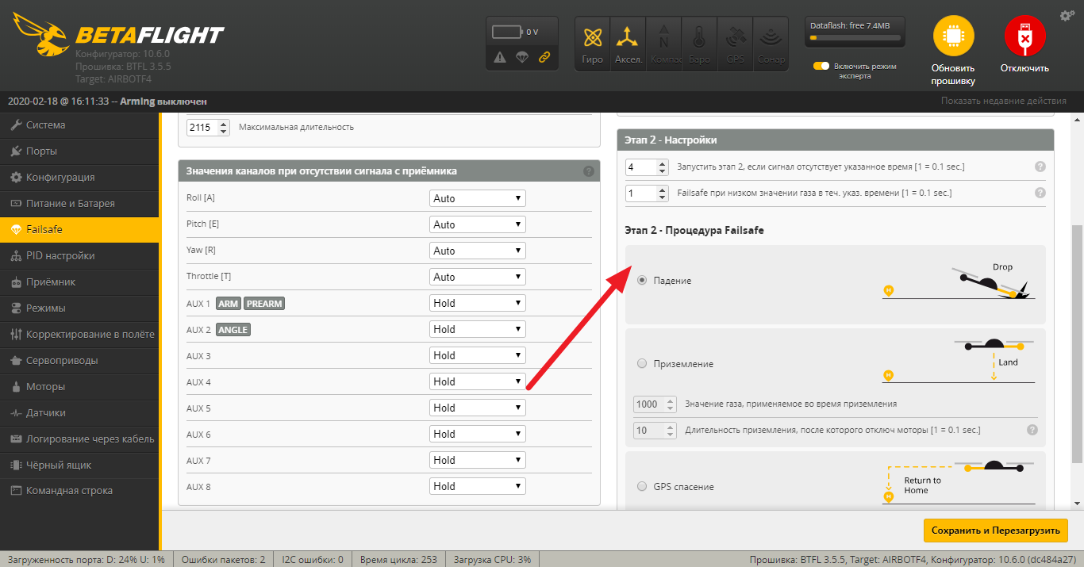Здесь есть 2 режима: “**Drop”** - если выбрать этот режим, то через некоторое время, после потери сигнала, дрон отключит все двигатели и упадет.

“**Land”** — при потери сигнала будет плавно приземляться, двигатели будут работать.

**ВАЖНО!** Обычно включают режим “**Drop”**, так как с режимом “**Land”** вы не знаете где он будет приземляться с работающими винтами.  
***Не управляемый дрон, может причинить серьёзные травмы здоровью человека и нанести вред, различным предметам!***

***Не выбирайте режим “Land”, т.к.нужно опытным путём настроить скорость вращения моторов, которые позволят плавно ему спускаться.***

# PID Tuning (Настройка ПИДов)

Тут настраивается чувствительность стиков, то, как сильно нужно менять положение стиков, чтобы дрон отреагировал.

Если вы слегка касаетесь стика, чтобы дать газ, а дрон уже летит на полную, то уменьшите значения на 25% и снова пробуйте. Не забудьте сделать бекап перед тем, как начнете крутить настройки, вдруг вы запутаетесь.

Если менять в этом блоке значения, то график тоже будет меняться, показывая, что вас будет ждать после смены линий. Это тоже значений резкости стиков и я не рекомендую понижать значений на графике ниже 480 градусов (deg/s), тогда все движения будут медленными, особенно в центре стика. А мы летаем на гоночном дроне, тут нужна резкость, чтобы куда-нибудь не врезаться в последний момент Наконец, сами настройки PID. Эти настройки у всех индивидуальны, каждый настраивает их под себя, от этих цифр зависит, насколько хорошо будет летать квадрокоптер. Поэтому, сначала полетайте, а потом потихоньку меняйте цифры и снова пробуйте летать, и смотрите, лучше или хуже стало летать. Если вы обратили внимание, то этим мы будем настраивать это:

# **Blackbox (Черный ящик)** В Betaflight есть вкладка Blackbox (черный ящик), чтобы записывать данные (logs) с полетного контроллера во время полета. В зависимости от типа памяти на вашем контроллере, данные сохраняются во встроенную флеш-память или внешнюю SD-карту. Blackbox по умолчанию включен.

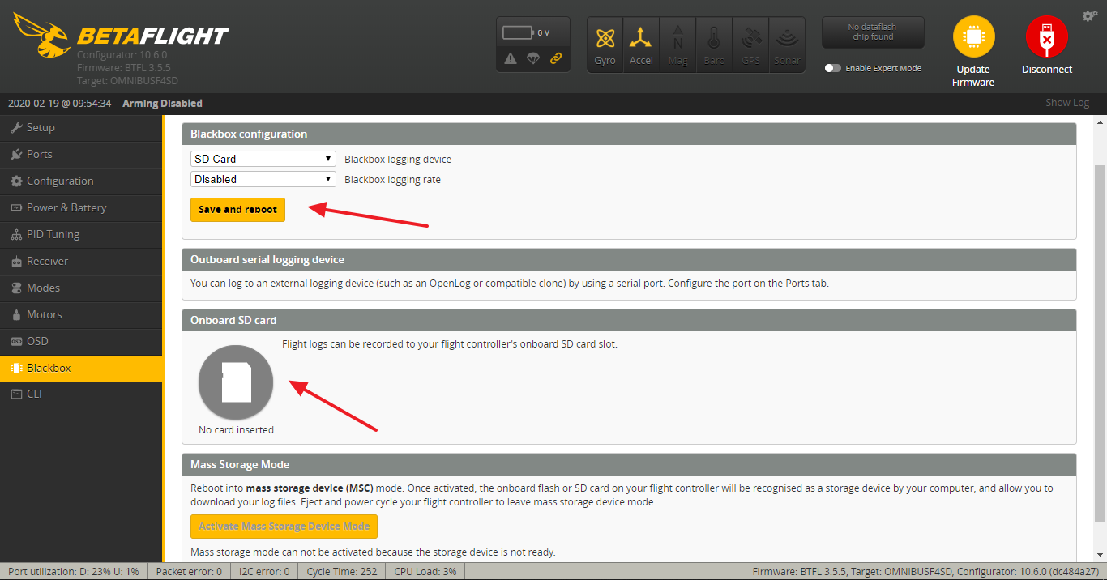

В этом разделе можно выбрать тип носителя памяти, а также сохранить или удалить накопленную информацию.

Для чтения сохраненной информации в файл, используется приложение **Blackbox Log Viewer,** которое можно скачать [здесь](https://github.com/betaflight/blackbox-log-viewer/releases).